转发器规格书

组成与功能
卫星信号转发器由1个接收天线、1个转发器主机、2个发射天线、1套天线馈线（共3根）和1根电源输入电缆组成。
转发器组成示意图如下图1所示：
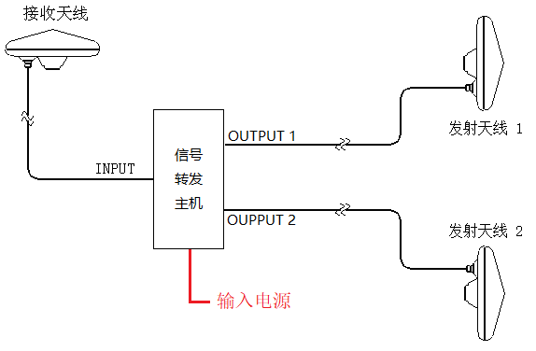
图1 转发器系统组成示意图

设备主要实现功能如下：
- 接收外部空间GPS\L1、GLONASS\G1、BD2\B1三系统卫星信号；
- 能对20m较长馈线所衰减的卫星信号进行增益放大；
- 实现信号通过无源发射天线辐射到密闭空间；
- 可调节信号增益强度满足不同大小空间的使用；
- 具有过压过流保护功能避免误操作而损坏设备；
- 具备前置滤波多极点陷波技术和前置匹配组合防雷技术。

技术指标

.2.1 性能指标
- 转发信号频段：1560~1620MHz（±2 MHz）
- 可调输出增益： 10～40 dB（±2dB）
- 接收天线干扰抑制：25 dB（f₀±100MHz）
- 天线极化方式：右旋圆极化
- 天线驻波比：≤1.5
- 阻 抗：50欧姆

2.2 物理电气指标
- 输入电压：DC 12～32V（±10%）
- 总 功 耗：≤10W
- 主机重量：≤2.0Kg
- 主机尺寸：216mm x 127mm x 58mm （±1mm）
- 天线尺寸：120mm x 78mm x 36mm（±1mm）

2.3 环境适应性
- 工作温度：-40℃～+60℃
- 贮存温度：-45℃～+65℃
- 相对湿度：10%～95%(25℃)
- 防雨性能：100%防雨（接收天线及主机）

结构与接口定义

3.1 转发器主机
转发器主机壳体采用铝合金材料LY12，表面做阳极化发黑亚光处理。壳体由箱体和上盖板两个部件，用不锈钢螺钉螺接而成。
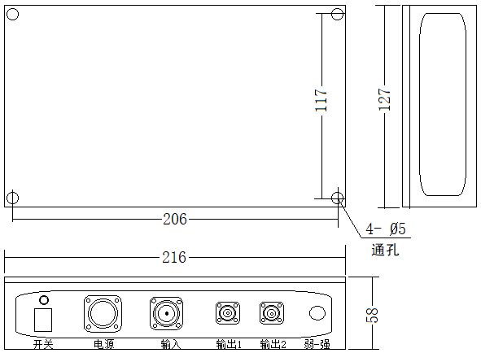
图2 主机壳体外形尺寸示意图
主机正面为接口安装面（如上图2所示），由1个4芯电源接口、1个N型射频接口、两个TNC型射频接口、1个电源开关按键及1个功率调节旋钮组成，电源开关上部设计状态指示灯，可指示转发器工作状态。

3.2 接口定义
- 输入接口：卫星信号输入接口采用N型接插座，型号为N-KF5；配套插头型号N-JW5Y；
- 卫星信号输出接口采用TNC型接插座，型号为TNC-KF5；配套插头型号TNC-JW5Y。
- 功率增益调节旋钮：Bourns-encoder-3590s-2，10圈电位器。

- 电源输入插座接插件采用型号为：XKE11F4Z插座，配套插头型号为：XKE11R4P插头，其管脚定义如下表1所示：
管脚号 | 名称 | 定义 | 备注
 | 电源输入+ | +12～32V DC | ±10%
 | 电源输入+ | +12～32V DC | ±10%
 | 电源地 | GND
 | 电源地 | GND

转发器增益说明
GNSS信号转发器在GPS L1/BDS B1 频率点增益对应可调电位器校准。
允许增益误差 ：±0.5dB; 允许刻度误差 ：±0.02圈
增益(dB) | 电位器刻度（圈） |  | 增益(dB) | 电位器刻度（圈）
2 | 0~0.8 |  | 24 | 3.86
3 | 1.2 |  | 25 | 4.14
4 | 1.4 |  | 26 | 4.42
5 | 1.5 |  | 27 | 4.72
6 | 1.6 |  | 28 | 5.02
7 | 1.7 |  | 29 | 5.32
8 | 1.8 |  | 30 | 5.64
9 | 1.86 |  | 31 | 5.90
10 | 1.94 |  | 32 | 6.12
11 | 2.02 |  | 33 | 6.36
12 | 2.10 |  | 34 | 6.58
13 | 2.18 |  | 35 | 6.74
14 | 2.30 |  | 36 | 6.92
15 | 2.36 |  | 37 | 7.06
16 | 2.46 |  | 38 | 7.20
17 | 2.58 |  | 39 | 7.34
18 | 2.70 |  | 40 | 7.48
19 | 2.86 |  | 41 | 7.60
20 | 3.00 |  | 42 | 7.74
21 | 3.18 |  | 43 | 7.86
22 | 3.38 |  | 44 | 8.04
23 | 3.62 |  | 45 | 8.28~10.00

备注：系统增益标称增益=BDX-CX7624A接收天线增益+GNSS转发器增益+BDX-CX7624A发射天线增益。
BDX-CX7624A接收天线在规格书中的标称增益为：典型值39dB。

卫星天线
卫星天线采用符合军标要求的航空型天线结构，天线外形结构图如下图3所示；天线安装方式通过4个M5螺栓固定，整体防水防雨设计，安装面带防水胶圈，天线接口采用TNC型插座。
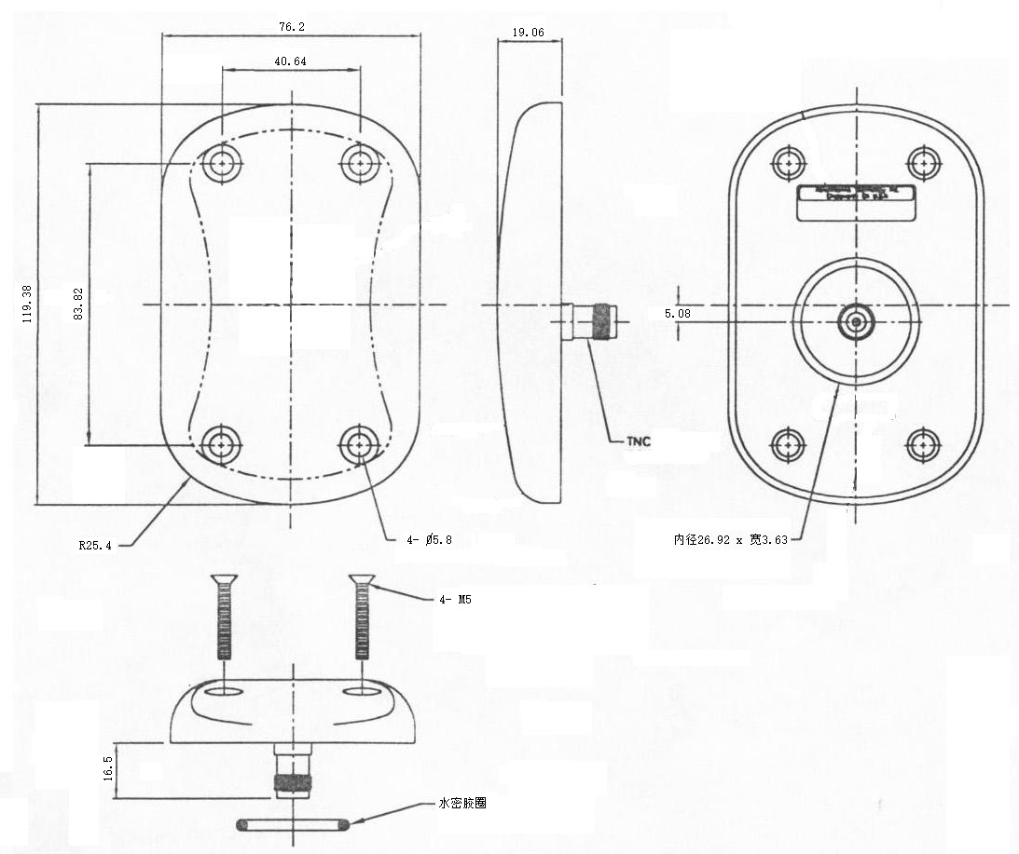
图3 卫星天线外形结构示意图

5.1 物理电气
- 天线重量：0.185Kg
- 天线实测尺寸119.2mm x 75.6mm x 19.5mm （±1mm）

5.2 技术参数
- 频率范围：1551~1620MHz.
- LNA增益范围： 36dB.
- 带外抑制：最小50 dB（f₀±100MHz）
- 输入驻波比：≤1.5
- 阻 抗：50欧姆
- 输入电压：DC 3.3～12V，设备正常工作。
- 总 功 耗：0.25W，输入电压5V时电流50mA.

5.3 环境适应性
- 工作温度：-40℃～+60℃
- 贮存温度：-55℃～+85℃
- 相对湿度：10%～95%(25℃)
- 防雨性能：100%防雨

5.4 接口定义
- 接收天线输出接口：TNC-F
- 发射天线输入接口：TNC-F

5.5 天线辐射方向图
